海南蓄能发电有限公司采购询价函
询价单位/部门 |  | 海南蓄能发电有限公司/检修中心 |  | 询价联系人/  联系方式 |  | 符英诗/15109831573 |  | 询价时间 |  |  | 报价截  止时间
报价单位 |  |  |  | 报价时间 |  |  |  | 报价联系人 |  |  | 联系方式
序号 | 名称 | 规格型号/项目特征 | 供货/工期要求 | 送货地点/施工地点 |  | 单价（元） | 税率 | 含税单价（元） | 数量 | 单位 | 金额（元） | 税额（元） | 价税合计（元） | 备注
1 | 防水航空插头 | 防水航空插头，两端螺丝接线，中间公母对接，铜质插件，绝缘阻燃壳体，接触电阻不大于1Ω，允许工作电压不低于240VAC和240VDC，允许工作电流不小于10A，允许使用温度范围-25摄氏度~85摄氏度，允许电缆线径不小于6mm，4芯对接，允许单芯线径不小于1.5平方mm。防尘防水等级IP68。  外观参考：  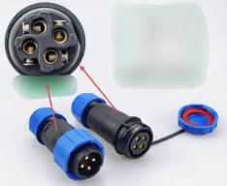 | 30天 | 海南琼中黎母山镇抽水蓄能电站 |  |  |  |  | 100 | 个
2 | 防水连接器 | 防水连接器，直通型，螺丝结构内芯，铜质连接件，绝缘绝缘阻燃壳体，允许工作电压不低于240VAC和240VDC，允许工作电流不小于10A，允许使用温度范围-25摄氏度~85摄氏度，允许电缆线径不小于6mm，4芯或5芯对接，允许单芯线径不小于1.5平方mm。防尘防水等级IP68。  外观参考：  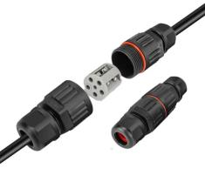 | 30天 | 海南琼中黎母山镇抽水蓄能电站 |  |  |  |  | 100 | 个
3 | MC4光伏连接器 | MC4光伏连接器，铜质连接件，绝缘绝缘阻燃壳体，接触电阻不大于0.5Ω，允许工作电压不低于240VAC和240VDC，允许工作电流不小于10A，允许使用温度范围-25摄氏度~85摄氏度，允许单芯线径不小于1.5平方mm。防尘防水等级IP68。  外观参考：  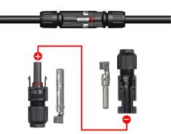 | 30天 | 海南琼中黎母山镇抽水蓄能电站 |  |  |  |  | 100 | 个
4 | 3D打印机 | （1）3D打印机，成型原理为溶积成型（FDM），技术类型为FDM熔融沉积，成型宽度0.4mm，使用方式为桌面式，打印精度0.1mm，整装发货，连接方式为Wi-Fi、SD卡、连接线，在中国大陆使用，内置微米级激光雷达，支持扩展16色，50HRC硬化钢喷嘴，300℃全金属热端，120℃高温热床，60℃腔温。支持AI首面检测、炒面检测，采用纯碳纤维X轴，全金属焊接XY框架，支持XY轴主动振动抑制。配备电子显示屏，支持触摸屏、手机端APP、电脑端应用操作。提供切片软件。  （2）自动供料系统。  （3）打印耗材，提供3D打印机官方耗材，打印主材PLA、PETG、ABS，黑、黄、绿、红色（无此颜色可用相近颜色替代），每种材料每种颜色提供5盘（1kg/盘，含料盘），共80盘。提供PVA水溶性支撑材料3盘（0.5kg/盘，含料盘），PLA用支撑材料白色3盘（0.5kg/盘，含料盘）。  外观参考：  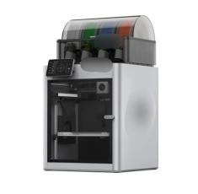 | 30天 | 海南琼中黎母山镇抽水蓄能电站 |  |  |  |  | 1 | 套
5 | 接线柱 | 螺杆螺母铜材质，绝缘阻燃壳体，允许工作电压不低于240VAC和240VDC，允许工作电流不小于10A，可以插接香蕉插头，允许安装背板厚度不小于3mm，红色10个，黑色10个。  外观参考：  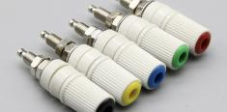 | 30天 | 海南琼中黎母山镇抽水蓄能电站 |  |  |  |  | 20 | 个
6 | 香蕉插座 | 4mm安全型香蕉插座，铜材质，绝缘阻燃壳体，允许工作电压不低于240VAC和240VDC，允许工作电流不小于10A，允许安装背板厚度不小于3mm，黄色色50个，绿色50个。  外观参考：  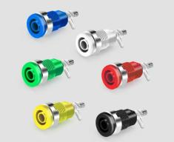 | 30天 | 海南琼中黎母山镇抽水蓄能电站 |  |  |  |  | 100 | 个
7 | 旋转切换开关 | 万能转换开关，LW26，3档（1-0-2），8节，三档双掷（0档不通，其余每档分别接通8对触点），转换角度45°，采用银合金触点，绝缘阻燃壳体，允许工作电压不低于240VAC和240VDC，允许工作电流不小于10A。  外观参考（图中仅有4节，需求为8节）：  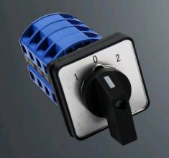 | 30天 | 海南琼中黎母山镇抽水蓄能电站 |  |  |  |  | 20 | 个
8 | 琴键开关 | 琴键按钮开关，五键四档，银色圆形键帽。  外观参考：  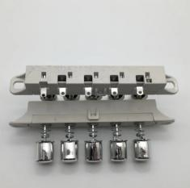 | 30天 | 海南琼中黎母山镇抽水蓄能电站 |  |  |  |  | 10 | 个
9 | 辅助触点 | 按钮开关辅助触点，可以扩展，连接方式为螺栓连接，常开触点，采用银合金触点，绝缘阻燃壳体，允许工作电压不低于240VAC和240VDC，允许工作电流不小于10A。  外观参考：  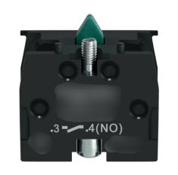 | 30天 | 海南琼中黎母山镇抽水蓄能电站 |  |  |  |  | 560 | 个
10 | 手提箱 | 铝合金手提箱，银色边框银色面板，内衬面料，空箱，上开盖，带锁扣，箱盖有限位支撑架，箱体有提手，箱内尺寸长500mm，宽350mm，高200mm。  参考外观：  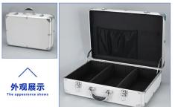 | 30天 | 海南琼中黎母山镇抽水蓄能电站 |  |  |  |  | 5 | 个
11 | 手提箱 | 铝合金手提箱，银色边框银色面板，内衬面料，空箱，上开盖，带锁扣，箱盖有限位支撑架，箱体有提手，箱内尺寸长400mm，宽250mm，高500mm。  参考外观：  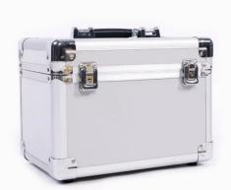 | 30天 | 海南琼中黎母山镇抽水蓄能电站 |  |  |  |  | 5 | 个
12 | 亚克力板 | 透明亚克力板，长500mm，宽350mm，厚3mm。  外观参考：  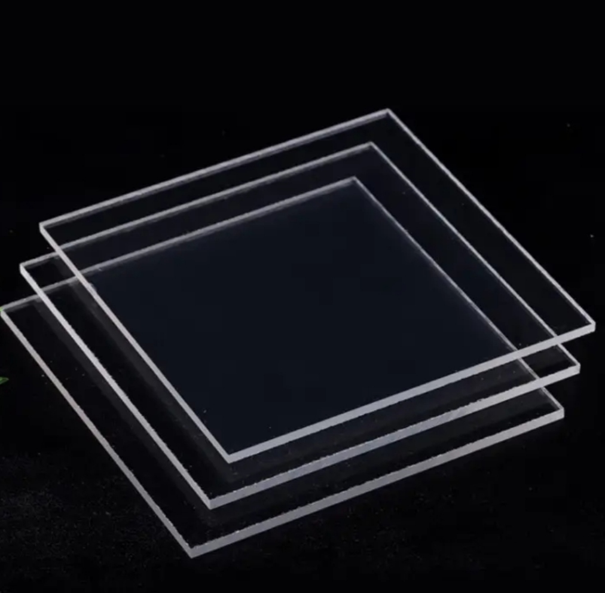 | 30天 | 海南琼中黎母山镇抽水蓄能电站 |  |  |  |  | 5 | 块
13 | 亚克力板 | 透明亚克力板，长400mm，宽250mm，厚3mm。  外观参考： | 30天 | 海南琼中黎母山镇抽水蓄能电站 |  |  |  |  | 5 | 块
总计 |  |  |  |  |  |  |  |  |  |  |  |  | （报价单位  盖章）
采购确认（由询价部门负责人在履行采购方案和结果审批后确认采购，并签名和加盖部门印章(如有）。
备注：
1、报价应含运输费、保险费及其他杂费，不再单独列支，并需开具增值税专用发票。
2、若分项报价与汇总项不一致时，以分项报价之和为准。
3、物资采购运输中的风险由供应商承担；供应商发生1次因故不履约的情况将直接列入黑名单，1年内不再进行合作。
4、报价有效期为60天，质保期为 一年 ；付款方式： 100%银行转账 。
5、海蓄公司受理举报部门：党建人事部；举报电话：13707520370；举报邮箱：hxgsjb@126.com。
6、其它：

